高等数学B2复习一

1、设长方体三条棱长为，为对角线，求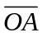在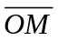上的投影。
解 与棱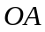的夹角记作，又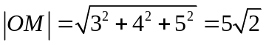，
有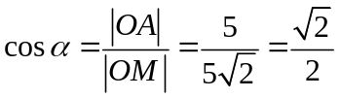 故 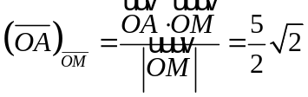
2、设函数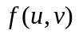可微且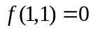，由方程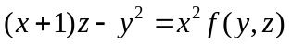所确定，求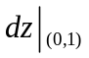和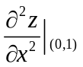。
解 当=0，=1，得=1， 方程两边关于求导可得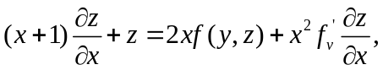 （*）
代入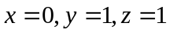 可得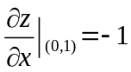， 同理可得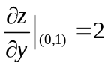，则 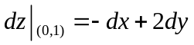，在（*）两边关于再次求导可得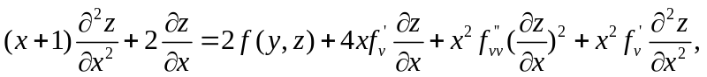
代入 可得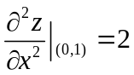.
3、求函数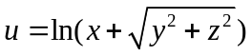在点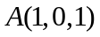处沿点指向点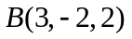方向的方向导数。
解 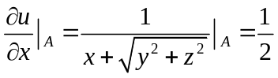， 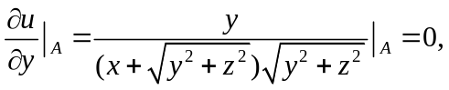
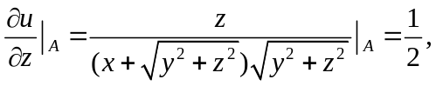而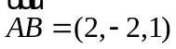的方向角为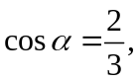 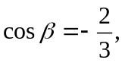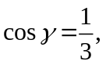故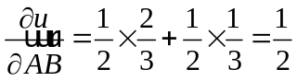

4、求函数在闭域上的最大值和最小值。
解 由，得D内驻点(－1，0)
且
在边界上，

比较后可知，函数在点处取最小值
在点处取最大值。
5、设Ω是由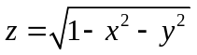及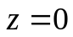所围的闭区域，试将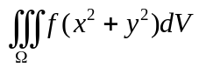分别化成球面、柱面坐标下的三次积分式。
解 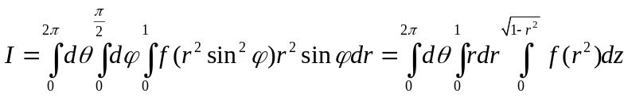
6、计算二重积分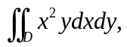其中是由双曲线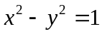及直线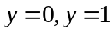所围成的平面区域。
解 原式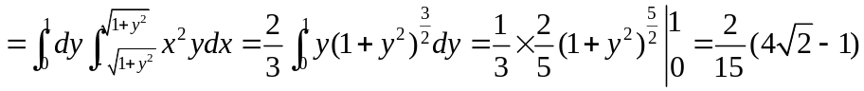
7、将函数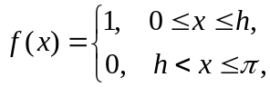 分别展开成正弦级数和余弦级数。
解 为求正弦级数，对函数在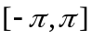上进行奇延拓，则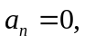
，
所以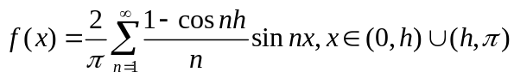，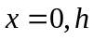时级数收敛于0及，时级数收敛于0.
为求余弦级数，对函数在上进行偶延拓，则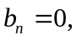 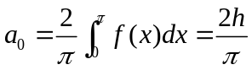，
，
所以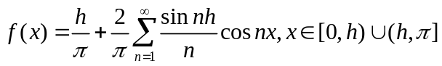，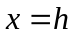时级数收敛于。
8、求曲线在点处的切线及法平面方程。
解 由代入点 解得
对应的切线方向向量
切线方程为
法平面方程为 或
9、计算曲面积分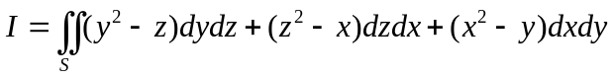，其中为锥面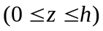的外侧。
解 由Gauss公式，补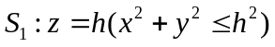, 方向取上侧，
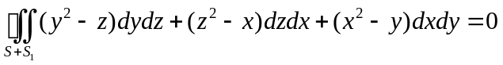，所以
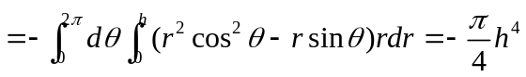
10、试求函数在点的泰勒级数展开式，并求之值。
解 由于 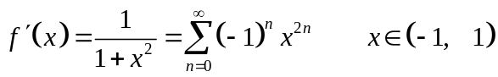

所以 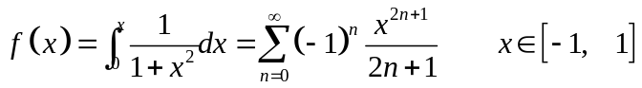

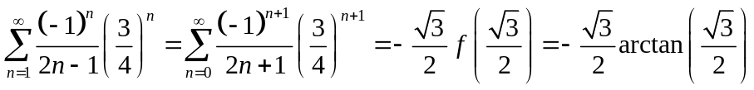

11、求二元可微函数，满足，并使曲线积分
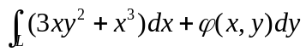及 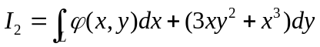 都与积分路径无关。
解 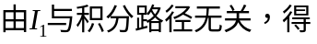 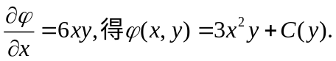
又由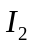与积分路径无关，得 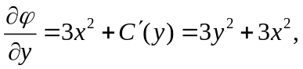 得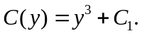

12、若级数收敛，试证明当时，也收敛。
证明 当时，有 故而
又级数收敛，当时， 收敛 故级数收敛。

